**Індивідуальне завдання № 3**

**Органічний синтез. Одержання ароматичних сполук**

***Питання самопідготовки***

1. Електрофільне заміщення в ароматичних сполуках. Механізм реакції SE2-типу в ароматичному ядрі. Правило орієнтації для реакцій SE2-типу. Орієнтанти першого та другого типу. Нітрування. Нітрувальні агенти. Механізм електрофільного заміщення в реакціях нітрування. Приклади реакцій нітрування ароматичних сполук. Сульфування. Сульфівні агенти. Механізм реакції сульфування бензену. Методи виділення сульфокислот з реакційної маси. Приклади реакцій. Галогенування. Механізм реакції галогенування в ароматичне ядро. Умови введення галогену в ароматичне ядро та боковий ланцюг. Приклади реакцій. Алкілування та ацилування ароматичних сполук за Фріделем-Крафтсом. Механізми реакцій.

2. Реакції діазотування та азосполучення. Будова діазосполук. Реакції діазотування. Механізм реакції діазотування. Умови здійснення реакції діазотування. Реакції діазотування з виділенням азоту та без виділенням азоту. Реакція азосполучення та її механізм.

3. Реакції окиснення та відновлення. Окиснення спиртів до карбонільних сполук. Окиснення бокових ланцюгів алкілароматичних сполук. Реакції відновлення. Відновлення ароматичних нітросполук. Реакція Зініна. Відновлення нітрогрупи в кислому та лужному середовищах. Синтез аніліну.

***Рекомендована література***

1. Ластухін Ю.О. Органічна хімія / Ю.О. Ластухін, С.А. Воронов. – Львів: Центр Європи. – 2009. – 868 с.

2. Речицький О.Н. Органічна хімія / О.Н. Речицький, С.Ф. Решнова. – Херсон: ХДУ, 2014. – т. 1. – 438 с. – т. 2. – 442 с. – т. 3. – 274 с.

3. Речицький О. Н. Від будови до синтезу органічних сполук / О.Н. Речицький, С.Ф. Решнова. – Херсон: ХДУ, 2015. – 400 с.

4. Речицький О.Н. Методичні рекомендації до лабораторного практикуму та індивідуальні завдання з методів синтезу неорганічних та органічних сполук / О.Н. Речицький., С.Ю. Кот. – Херсон: ПП Вишемирський В. С., 2016. – 167 с.

5. Речицький О. Н., Кот С.Ю. Методичні рекомендації до лабораторного практикуму та індивідуальні завдання з методів синтезу неорганічних та органічних сполук. – Херсон : ПП Вишемирський В. С., 2016. – 167 с.

6. Смит В. Органический синтез / В. Смит, А. Бочков, Р. Кейпл. – М.: Мир. – 2001. – 574 с.

7. Чирва В.Я. Органічна хімія / В.Я. Чирва, С.М. Ярмолюк, Н.В. Толкачова, О.Є. Земляков. – Львів: Бак. – 2009. – 996 с.

***Завдання***

1. Навести лабораторний шлях синтезу сполуки В виходячи з сполуки А у задану кількість стадій з використанням будь-яких інших реактивів (таблиця 4).

2. Згідно вибраної схеми провести розрахунки реактивів для одержання m г сполуки В з врахуванням виходів як продукту реакції, так і проміжних речовин.

3. Ідентифікувати кінцевий, вихідний та проміжні продукти синтезу фізико-хімічними методами (Ткип./Тпл., ІЧ-, ПМР-спектроскопія) та якісними реакціями.

4. Спланувати інші можливі шляхи синтезу речовини В (не менше двох), виходячи з сполуки А.

5. Навести механізм реакції (таблиця 9) однієї з стадії запропонованого синтезу.

Таблиця 9

Органічний синтез. Одержання ароматичних сполук

|  |  |  |  |  |  |
| --- | --- | --- | --- | --- | --- |
| **Варіант** | **Сполука А** | **Сполука В** | **Кількість стадій** | **Маса (m), г сполуки В** | **Механізм реакції** |
| 1 | 2 | 3 | 4 | 5 | 6 |
| 1. | Бензен | *м*-Нітрофенол | 4 | 16 | Нітрування |
| 2. | Бензен | Етилбензоат | 4 | 20 | Галогенування |
| 3. | Толуен,  Бензен | Бензанілід | 4 | 12 | Нітрування |
| 4. | Анілін | *n*-Нітро-аніліновий червоний | 4 | 7 | Діазотування |
| 5. | Толуен | Феніл-  *n*-бромбензоат | 4 | 15 | Ацилування |
| 6. | Толуен, нафтален | Бензонафтол | 6 | 17 | Сульфування |
| 7. | Бензен | сим.-Трибром-бензен | 4 | 25 | Галогенування |
| 8. | Нітробензен | *n*-Динітро-бензен | 6 | 9 | Нітрування |
| 9. | Хлорбензен | 2,4,6-тринітро-фенол | 4 | 11 | Нуклеофільне заміщення |
| 10. | Бензен | *n*-Аміно-ацетанілід | 5 | 19 | Відновлення нітросполук |
| 11. | Бензен | *β*-Нафтол-оранж | 4 | 14 | Діазотування |
| 12. | Бензен | *n*-Бром-ацетанілід | 4 | 18 | Галогенування |
| 13. | Бензен | Фенолфталеїн | 4 | 22 | Ацилування |
| 14. | Бензен | Бензофенон | 5 | 13 | Синтез Гріньяра |
| 15. | Нітробензен | *м*-Бром-хлорбензен | 4 | 8 | Реакція Зандмейєра |

**Приклади розв’язання та оформлення індивідуальних завдань**

1. Навести лабораторний шлях синтезу сполуки В виходячи з сполуки А у задану кількість стадій з використанням будь-яких інших реактивів.

2. Згідно вибраної схеми провести розрахунки реактивів для одержання m г сполуки В з врахуванням виходів як продукту реакції, так і проміжних речовин.

3. Ідентифікувати кінцевий, вихідний та проміжні продукти синтезу фізико-хімічними методами (Ткип./Тпл., ІЧ-, ПМР-спектроскопія) та якісними реакціями.

4. Спланувати інші можливі шляхи синтезу речовини В ( не менше двох), виходячи з сполуки А.

5. Навести механізм реакції однієї з стадії запропонованого синтезу.

|  |  |  |  |  |  |
| --- | --- | --- | --- | --- | --- |
| **Варіант** | **Сполука А** | **Сполука В** | **Кількість стадій** | **Маса (m), г сполуки В** | **Механізм реакції** |
| **1** | **2** | **3** | **4** | **5** | **6** |
| 1. | Толуен | Бензоїл перексид | 3 | 16 | Окиснення |

***Схема синтезу бензоїл пероксиду***



***Розрахунок кількості толуену***

***Для одержання 16 г бенхоїл пероксиду***



 

 

***Розрахунок бензоїл хлориду***



 



   

***Розрахунок бензойної кислоти***



 



 

 

***Розрахунок толуену***



 

Для синтезу 16 г бензоїл пероксиду необхідно взяти 24,93 г толуену.

***Синтез бензойної кислоти***

Алексєєв В.В. Практикум з органічного синтезу. – К.: Вища школа. – 1970. – С.198-199.

Розрахунок синтезу

За методикою по загрузці вихід бензойної кислоти складає 5 г, за нашими розрахунками нам треба одержати практично 24,77 г.

Для цього загрузку треба збільшити у

 

|  |  |  |  |
| --- | --- | --- | --- |
| **№ п/п** | **Речовина** | **Маса, г** | **Об’єм, см3** |
| 1 | Толуен | 5·4,95=24,75 | 5,75·4,95=28,46 |
| 2 | KMnO4 | 17·4,95=84,15 |  |
| 3 | H2O | 350·4,95=1732,5 | 1732,5 |

План синтезу

1.Зібрати прилад, що складається з тришийкової колби ємністю 200 см3, механічної мішалки, зворотнього холодильника, водяної бані.

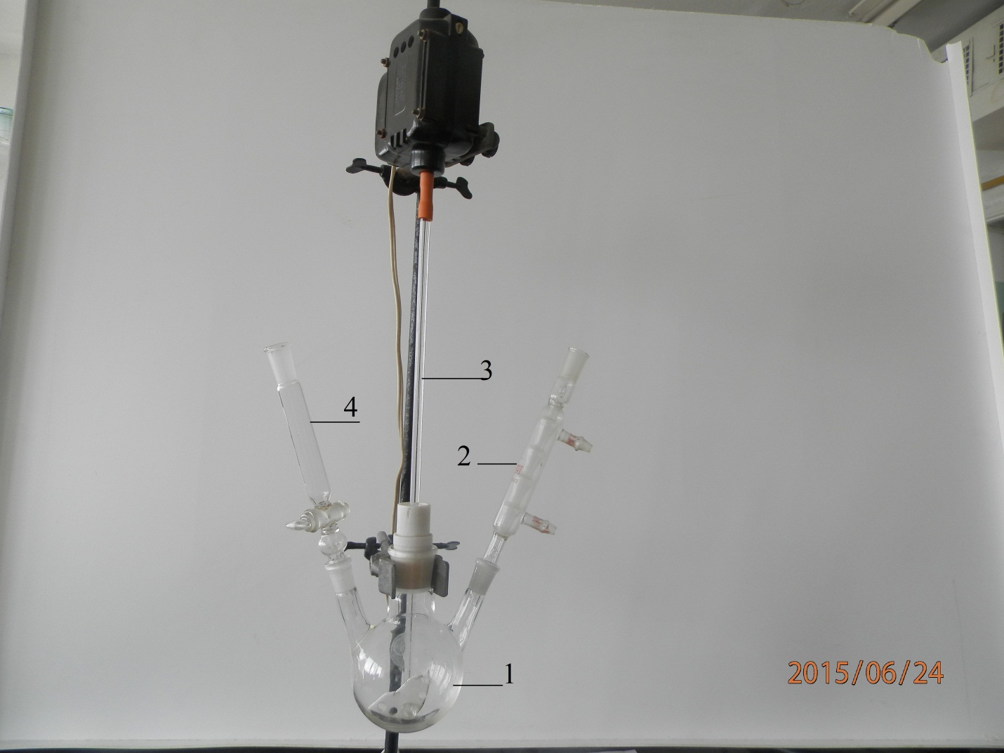

Рис.16. Прилад для одержання бензойної кислоти:

1. тришийкова колба; 2.*-* кульковий холодильник; 3. механічна мішалка.

2. У круглодонну колбу помістити 24,75 г (28,46 см3) толуену та 1732,5 см3 води. Реакційну суміш нагрівати на водяній бані до температури 95 ºС.

3. При доброму перемішуванні до суміші частинами протягом 1 години добавляти 84,15 г KMnO4.

4. Реакційну суміш кип’ятити 4-5 годин при постійному перемішуванні (поки не зникне фіолетове забарвлення).

5. Гарячий розчин відфільтрувати у вакуумі водострумного насосу. Осад MnO2 промити гарячою водою.

6. До фільтрату додати розведений (1:1) розчин НСl.

7. При охолоджуванні випадають кристали бензойної кислоти.

***Синтез бензоїл хлориду***

Алексєєв В.В. Практикум з органічного синтезу. – К.: Вища школа. – 1970. – С. 227.

За розрахунками бензойної кислоти треба взяти 24,74 г.

За методикою 36,6 г.

Загрузку треба зменшити у 

маса PCl5 – 

|  |  |  |  |
| --- | --- | --- | --- |
| **№ п/п** | **Речовина** | **Маса, г** | **Об’єм, см3** |
| 1 | Бензойна кислота | 24,77 |  |
| 2 | П’ятихлористий фосфор | 42,57 |  |

План синтезу

1. У суху круглодонну колбу ємністю 250 см3 з гумовою пробкою, в яку встановлено скляну трубку за довжиною 40-50 см3, вмістити 24,77 г бензойної кислоти і додати 42,75 г PCl5 (*під тягою*).

2. Струсити реакційну суміш поки вона не стане рідкою.

3. Перегнати реакційну суміш з колби Вюрца. Спочатку з водяним холодильником відігнати POCl3 (Ткип. = 110 ºС), потім замінити холодильник на повітряний і при температурі 191-199 ºС відігнати хлористий бензоїл.

***Синтез бензоїл пероксиду***

Алексєєв В.В. Практикум з органічного синтезу. – К.: Вища школа. – 1970. – С. 228.

Розрахунок синтезу

За розрахунками хлористого бензоїлу треба взяти 20,24 г (16,6 см3).

За методикою 12,5 см3 або 15,24 г (ρ = 1,219 г/см3).

Загрузку треба збільшити у 

Об’єм розчину дигідроген пероксиду V = 50·1,33 = 66,5 см3.

Для приготування розчину дигідрогенпероксиду *w*(Н2О2) = 10 % (ρ1 = 1,035 г/см3) треба:

 

  V(Н2О2) = 4,72 см3

Приготування розчину натрій гідроксиду V =30·1,33 = 39,9 см3

Для приготування розчину натрій гідроксиду С(1/1NaOH) = 4 моль/дм3 треба:



 

|  |  |  |  |  |
| --- | --- | --- | --- | --- |
| **№ п/п** | **Речовина** | **Маса, г** | **Об’єм розчину, см3** | **Концентрація** |
| 1 | Бензоїл хлористий | 20,24 | 16,6 |  |
| 2 | Дигідроген  пероксид |  | 66,5 | *w*(H2O2) = 10 % |
| 3 | Натрій гідроксид | 6,38 | 39,9 | С(1/1NaOH) =  = 4 моль/дм3 |

План синтезу

1. У конічну колбу ємністю 200 см3 налити 66,5 см3 водного розчину дигідроген пероксиду [*w*(H2O2) = 10 %].

2. Охолоджуючи водою з льодом і збовтуючи, по краплям безперервно додавати невеликими порціями 39,9 см3 розчину натрій гідроксиду [С(1/1NaOH) = 4 моль/дм3]; 16,6 см3 бензоїл хлористого. Стежити за тим, щоб розчин весь час залишався слабко лужним.

3. Осад бензоїлпероксиду відфільтрувати на воронці Бюхнера, промити водою та висушити на повітрі.

|  |  |  |  |  |  |  |  |  |  |  |
| --- | --- | --- | --- | --- | --- | --- | --- | --- | --- | --- |
| Вихідні сполуки | | | | Необхідні кількості | | | | | Надлишок | |
| Назва сполуки та її формула | Молярна маса, г/моль | Константи за літературними даними | Для розчинів – концентрація та густина | За рівнянням реакції | | За розрахунками | | | моль | % |
| Кількість речовини, моль | Маса, г | Кількість речовини, моль | Маса, г; об’єм, см3 | |
| чистої речовини | даної концентрації |
|  | 92 | ρ = 0,867 г/см3  Ткип .= 110,6 ºС |  | 0,27 | 24,75 | 0,27 | 24,75 г  28,46 см3 |  | - |  |
| KMnO4  калій перманганат | 158 | >240 ºС розклад |  | 0,54 | 85,32 | 0,535 | 84,15 г |  | - |  |
|  | 122 | Тпл. = 122,5 ºС |  | 0,20 | 24,77 | 0,20 | 24,77 г |  | - |  |
| PCl5  п’ятихлористий фосфор | 208,5 | Тсубм .= 159-169 ºС |  | 0,20 | 41,7 | 0,204 | 42,57 г |  | 0,004 | 2 |
|  | 242 | ρ = 1,2019 г/см3  Ткип. = 198 ºС |  | 0,084 | 20,24 | 0,084 | 20,24 г  16,6 см3 |  | - | - |
| Н2О2  дигідроген  пероксид | 34 | ρ = 1,4649 г/см3  Ткип. = 80,2 ºС | *w* = 10 %  ρ = 1,035 г/см3 | 0,042 | 0,76 | 0,202 | 6,88 г | 66,5 см3 | 0,16 | 380 |
| NaOH  натрій гідроксид | 40 | Тпл. = 327,6 ºС | С(1/1NaOH) =  = 4 моль/дм3 | 0,084 | 3,36 | 0,16 | 6,38 г | 39,9 см3 | 0,076 | 90 |

**Інші шляхи синтезу**

1.



2.



**Ідентифікація**

Толуен

Ткип.=110,6º С



*Якісні реакції*

Нітрування



ПМР-спектр: δ, м. д. (СDCl3): 2,35 с (3Н, СН3); 7,15 с (5Н, С6Н5)

Бензойна кислота

Тпл.=122,5º С



*Якісні реакції*

Взаємодія з NaHCO3



Нітрування



ПМР-спектр: δ, м. д. (СDCl3): 6-8,5 с (5Н, С6Н5); 10,5-12 с (1H, COOH)

Бензоїл хлористий

Ткип.=198º С



*Якісні реакції*

а) проба Бейльштейна: полум’я газового пальника забарвлюється у зелений колір;

б) нітрування



ПМР-спектр: δ, м. д. (СDCl3): 6-8,5 с (5Н, С6Н5)

Бензоїл пероксид

Тпл.=106-108º С



*Якісні реакції*



ПМР-спектр: δ, м. д. (СDCl3): 6-8,5 с (10Н, С6Н5)

**Механізм одержання хлорангідридів карбонових кислот**

